FBI：世界上最大的阴谋组织！

原创 有里儿有面 [有理儿有面](javascript:void(0);)

**有理儿有面**

微信号 youli-youmian

功能介绍 你说是不是

2023-02-24[原文](https://mp.weixin.qq.com/s?__biz=Mzg3MjEyMTYyNg==&mid=2247583052&idx=1&sn=556f949686c78587800f895eb7f04970&chksm=cef7d139f980582f65cde922c6a7d742375875c1dafeed5102b50278080eeef637c38b66a65b&scene=27#wechat_redirect&cpage=137) 发表于

收录于合集





**全文共3852字，图片14张，预计阅读时间为10分钟。**

**文章首发于“有理儿有面”（youli-youmian），欢迎大家在朋友圈和微信群转发。**

**公众号及其他平台转载请在后台留言。**



▼

英国卫报2月14日报道，在2020年针对警察杀害弗洛伊德的抗议活动中，**美国联邦调查局（FBI）曾雇佣一名重暴力罪犯人员作为“线人”，渗透进科罗拉州丹佛市的“黑命贵（BLM）”组织内，指使该人煽动抗议者参与更多暴力示威活动，以此来诱使抗议者犯罪，从而便于美国警方镇压抓捕抗议者。**

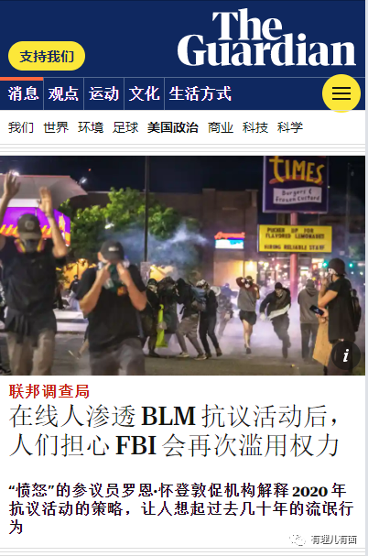

够劲爆吧？一般来说，警方安插卧底是为了打入敌人内部从而打击犯罪，而FBI却心术不正，安插卧底煽动犯罪以“钓鱼执法”，用下三滥手段镇压黑人抗议活动。

这做法确实很美国，不但无耻而且歹毒。

有小伙伴要问了：FBI不是美国鼎鼎有名的的调查组织吗？电影中那些西装革履的FBI探员都是身手矫健的正义形象，怎么净干这种偷鸡摸狗的勾当？

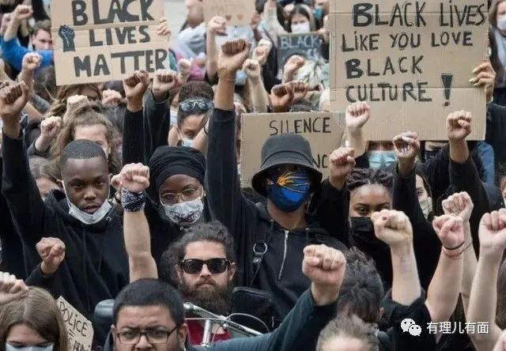

**让我们先来看看FBI到底是干什么的**

FBI，全名美国联邦调查局，于1908年成立，隶属于美国司法部，主要职能包括调查违反联邦犯法律的犯罪行为，调查来自国内外的情报和恐怖活动，保护美国安全。

局长须由美国总统任命并经参议院批准，一届任期10年，现任局长是克里斯托弗·雷。

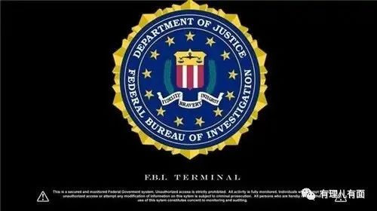

据说FBI不但是其英文全称Federal Bureau of Investigation的缩写，还代表着其成立之初的三个“信条”：Fidelity（忠诚）、Bravery（勇敢）、Integrity（正直），首字母连起来正好也是“FBI”。

可是，单就FBI对“黑命贵”组织搞渗透煽动暴力犯罪这件事来说，却丝毫看不到与“勇敢”和“正直”有任何联系，或许有一丝“忠诚”，但问题是对“谁”的忠诚呢？

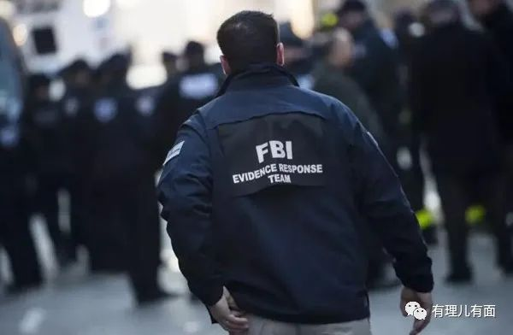

**2020年的事为什么最近突然被曝光？**

据近期美媒报道，俄亥俄州共和党籍众议员、“联邦政府武器化”问题调查小组主席吉姆·乔丹主持了开幕听证会，主题就是：**通过调查FBI，来证明民主党联邦政府滥用职权的主要受害者并非“少数民族”和“进步团体”，而是特朗普本人以及他的极右翼支持者。**

就在小组听证会之后没几天，2020年FBI渗透黑命贵事件就被“及时”报道出来。显而易见，这目标直指联邦政府和民主党。



世界上真的有如此巧合的事吗？

有理哥认为不是，民主党之所以如此着急的借渗透“黑命贵”事件攻击共和党，就是因为共和党已经开始行动了，必须加快报复脚步。

**一是特朗普高调竞选民众支持率上升引发民主党焦虑。**

特朗普正式宣布参加2024年美国总统竞选后，强力造势，频频开展竞选活动，无论是党内支持率还是选民支持率都步步攀升。

懂王把经商那一套拿来搞政治，很容易受到一些资本组织以及中下层老百姓的认可。

另一方面，美国内外交困，麻烦不断，经济高通胀长期存在，数次加息仍难掩颓势，政治上叠加俄乌冲突及内部各种社会危机，甚至还遇到百年一遇的暴风雪灾害。

所以号称“24小时解决俄乌冲突”的特朗普迅速抛出“恢复美国安定发展环境”的愿景，进而获取了更多支持率。

懂王这一系列操作，直接引起了民主党的极度焦虑，他们急需一些“黑料”来打压特朗普的政治形象。

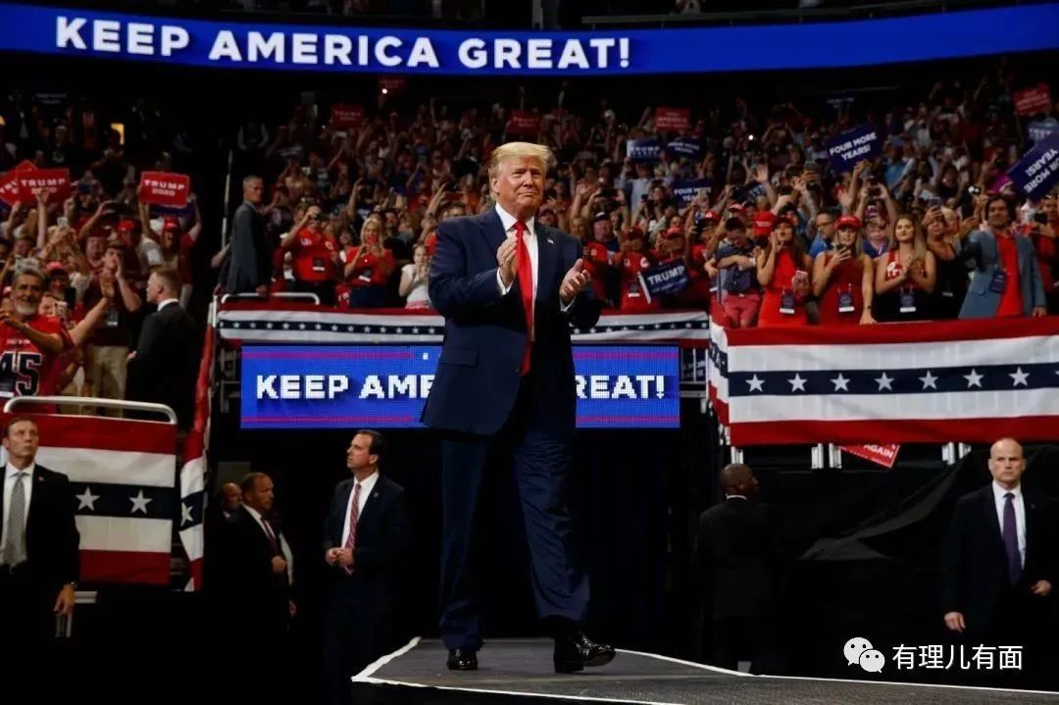

**二是民主党利用该事件对抗共和党的“调查攻势”。**

自共和党重掌参议院成立“联邦政府武器化”调查小组后，民主党日子过得比较难受，这个调查主要对象就是FBI，而背后真正瞄准的却是民主党，民主党掌权期间，FBI干的几件“大事儿”都是来自民主党的指使。

所以民主党“心虚”是必然的，因为**FBI实际上就是民主党用来攫取政治利益的“一杆枪”。**

**事件曝出后迅速引起美国政坛“奇妙”反应**

事件曝出后，民主党参议员罗恩·怀登迅速以“国会对此事件表示担忧”的名义，要求FBI做出解释，并迅速抛出这起事件“**是特朗普时期政府践踏美国人权，分裂国家并获得政治优势的又一例证**”的结论。

**很显然，民主党把这事当成了攻击特朗普的“口实”。**

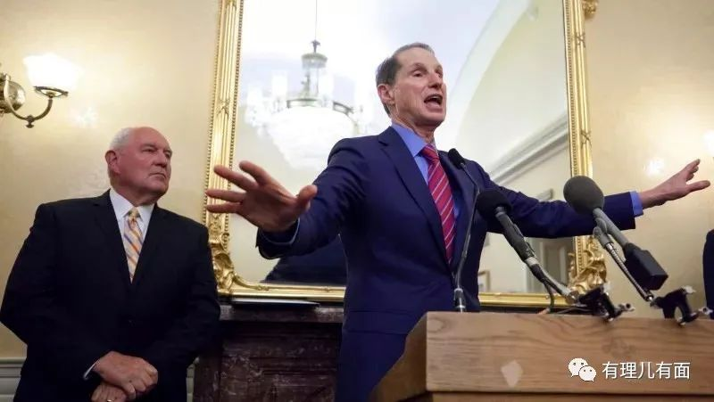

**不得不感叹：虽然美国政客在改善国内民生方面说得少、做得更少，但在打击竞争对手方面那可谓是行动迅速，思维敏捷。**

所以,在这里做一个大胆的推测，“FBI渗透黑命贵”事件的消息来源，很可能就是民主党！

民主党内心OS: FBI的同志们，对不起了，虽然你是我手里的一杆枪，可是大哥我现在自身难保，就委屈一下你们了！

**所以，如果说FBI是美国两党争斗中的一把枪，绝对不会冤枉它。**

**FBI早已沦为美国恶性党争的工具**

海湖庄园案中，FBI搜查特朗普住所时，拿到的仅仅是联邦法院的搜查令和司法部长的签字授权，而宪法中并没有规定这样的搜查权，要知道，美国宪法是明确保护公民的私有住宅不受侵犯的，难道前总统不算美国公民？

最重要的是，根据宪法联邦法院的大法官由总统亲自任命，而且是终身制，就是说当时的法官都是拜登任命的，说是听命于拜登也不为过，所以在没有任何先例的情况下，联邦法院就这么轻易的批准了搜查令。

**由此可见，美国并不存在真正的司法独立。**

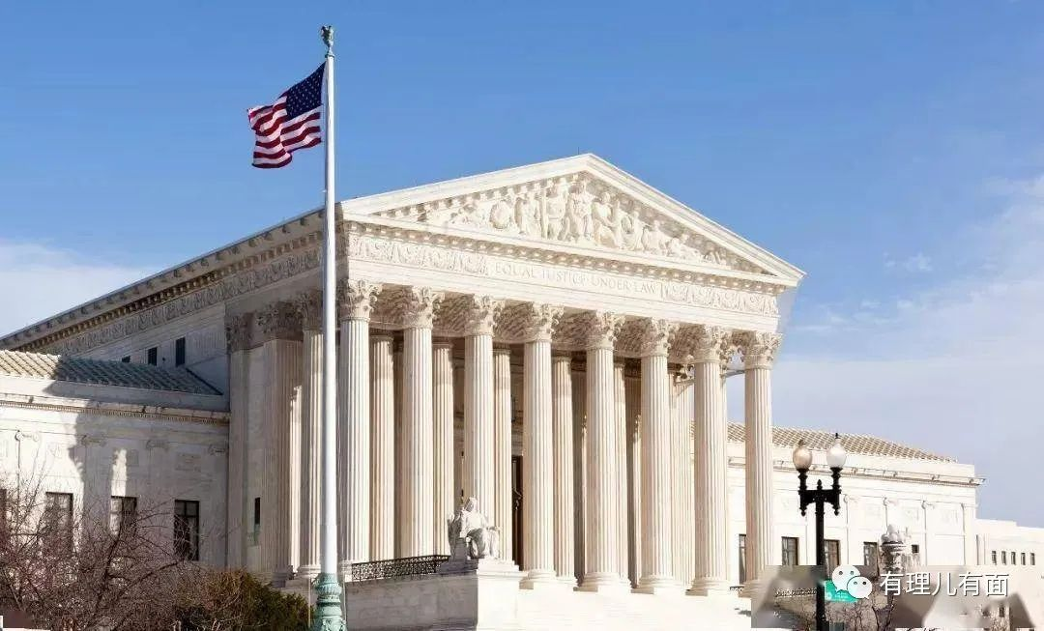

再说司法部的授权，2022年8月11日，特朗普被抄家3天之后，美国司法部长加兰德发表公开声明，称是自己批准了搜查令，而且在FBI向联邦法院申请搜查令之前就已经“个人”同意FBI的申请，只等联邦法院的搜查令一到，就立马签字。

发现没有，这里加兰德提到了“个人”二字，也就是说加兰德很有可能没有在司法部内部进行讨论，也很可能没有走相关流程，仅仅是个人同意，就在搜查令上签字。

镜头再给到这个美国司法部长加兰德，他也是拜登亲自提名并且任命的，而被任命司法部长之前，加兰德是联邦法院的上诉法官。

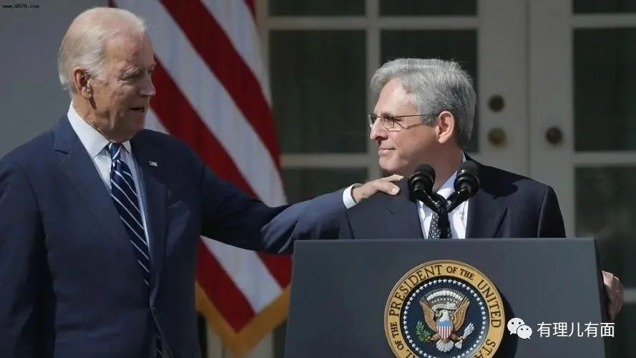

说来说去，**抄家最关键的两个授权，全都来自拜登任命“一把手”的两个部门**。

这也就能说通了,原来都是一家人，怪不得搜家文件批的这么快！

其实，**FBI违规参与党争，还远远不止如此。**

据美媒报道，一名FBI内部人士爆料称，曾在大选期间接触特朗普竞选团队顾问。

2016年7月中旬，一名在英国任教的美国教授以学术交流的名义，和特朗普的竞选顾问佩奇进行了接触。

而事实上这名学者并不单单是一名教授，他是FBI长期合作的线人。从2016年开始，他和FBI合作调查了关于俄罗斯对美国总统大选渗透的案件。

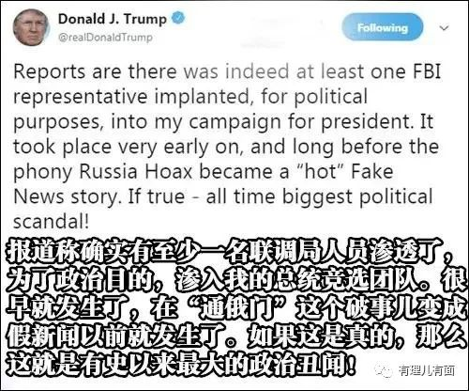

据说懂王得知消息后当场暴怒，当天就在推特上发文进行谴责。

**FBI造谣污蔑手段阴险**

看了上面所说的，相信大家对FBI有了一定程度的了解，不过如果你认为FBI仅仅参与党争，那就大错特错了。

事实上，FBI除了参与党争之外，还根据美国政府的指使，屡屡制造谣言抹黑攻击甚至非法逮捕拘禁他人，其卑劣程度令人发指。

1999年，FBI与《纽约时报》等美国媒体串联，造谣称在美国洛斯阿拉莫斯国家实验室工作的美籍华裔核武专家李文和是中方间谍，并以此为由向李文和发起多达59项指控，在毫无证据的情况下对李文和进行长达9个月的单独囚禁。

为了引诱李文和认罪，FBI祭出“钓鱼执法”的看家本领，捏造名目繁多的罪名逼迫李文和“认小罪”从而“免大罪”。

直到2000年9月，法庭才根据一项辩诉协议将李文和释放。

其实，整起事件就是一起**FBI主导的政治迫害事件**，就连时任美国联邦法官帕克都公开表示，美国有关部门在这一案件中的行为“**令整个国家和每一位公民感到羞辱**”。

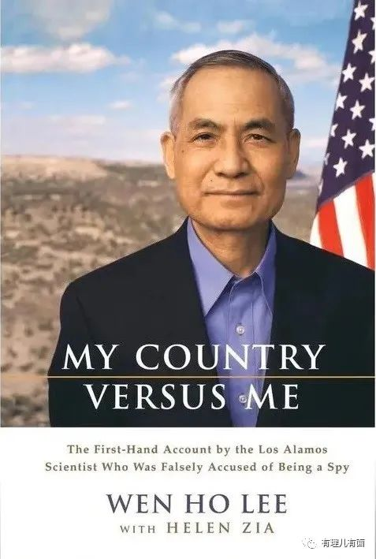

2001年，李文和出版自述《我的国家控告我》，从当事人角度回顾了自己遭到美国情报机构诬陷的事件经过。

李文和案并非个例。

2018年，FBI故技重施，同样在没有任何证据的情况下，指控美国田纳西大学副教授胡安明犯有电信欺诈罪和虚假陈述罪，进而对胡安明开展了一系列非法调查，并将其列入禁飞名单。

2021年此案开庭，FBI探员库吉姆·萨迪库在法庭辩论环节中承认，他用来证明胡安明“通共”的所谓“情报”，只不过是在**谷歌上搜索到的一份带有胡安明照片的中文新闻稿。**

萨迪库仅凭谷歌“简单翻译”了一下，就开始怀疑胡安明，而对其的指控事后也被证明完全是子虚乌有。

最终美国田纳西州东区联邦地区法院驳回了美国司法部对前田纳西大学华裔副教授胡安明提出的再次审理的动议，裁定胡安明无罪。

这里借用一句我们中国的老话，**善恶终有报，天理必昭昭。任FBI阴谋手段再多，也无法颠倒黑白，更无法改变是非对错。**

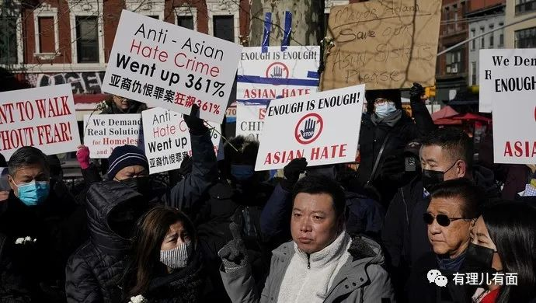

说到底，这么多针对华裔人士的迫害行为，都是源自**2018年美国联邦政府发起的“中国行动计划”**，该行动旨在阻止商业机密和其他专利信息向中国发生转移，重点关注“接受美国政府资助并在中国开展工作或进行交流的美国研究人员”。对涉嫌从事所谓“商业机密盗窃”和“经济间谍”活动的公司和个人展开调查及起诉。

就像今天美国非法打压华为一样，是美国在极端霸权主义思想下的阴暗产物。

总之，FBI背地里干的缺德事还有很多很多，就不一一列举，不过有一点倒是可以确定，那就是**美国政府把持下FBI早已成为世界上最大的阴谋组织和恐怖组织。**

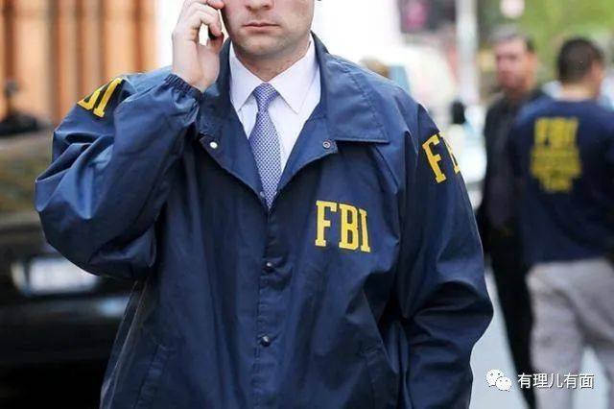

**5名环境专家坠亡是否是FBI所为？**

22日，一架搭载着5名环境专家的小型飞机，从飞机起飞后1.6公里后突然坠毁，机上人员全部坠亡。

值得注意的是，这5人全都是来自阿肯色州的环保评估咨询公司CTEH的环境专家，此行就是前往俄亥俄州的首府哥伦布市，准备从那里再前往位于哥伦布市西南的奥克伍德，**对俄亥俄州发生爆炸的钢铁厂进行评估。**

这是巧合，还是水太深？

毕竟拜登政府在氯乙烯爆炸事故后，利用“气球”事件，极力转移注意力掩盖事件真相。

如今，环境调查人员突然坠亡，不免让人心生怀疑。

虽然目前美国国家运输安全委员会已经介入，将对这起事故的原因进行调查，但坠机真相可能永远也无法解开。

坠机真实原因到底是什么？虽然没有实锤，但按照拜登利益团伙的一贯做法以及FBI的前科劣迹，由民主党和FBI策划实施完全是轻车熟路，而且符合民主党的实际利益。

即使，真相无法解开，这场事故也必然成为拜登执政生涯无法抹去的污点。

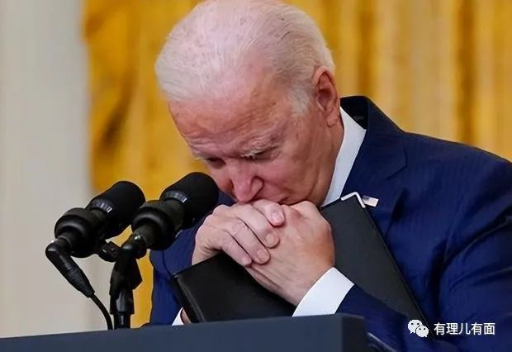

如今，FBI等美国情报组织犹如掌握在美国政府手里的一把双刃剑，**正在斩断美国普通民众与政府之间的血肉联系，也割裂着美国本就千疮百孔的社会，进一步加剧了美国本岌岌可危的矛盾和危机。**

可以说，FBI在美国政府指使下的每一个错误行为，都在一步步将美国拖往地狱深渊。

**也许到那个时候，FBI也只剩下一项终极任务：毁灭。**

**图片源自网络**





**关注公众号：**

**有理儿有面**

**理   性｜   揭   秘｜   探   讨**







### 精选留言

用户设置不下载评论